Надомное обучение на 17.04.2020г.
9 класс
Яхомов Эдик
Трудовое обучение





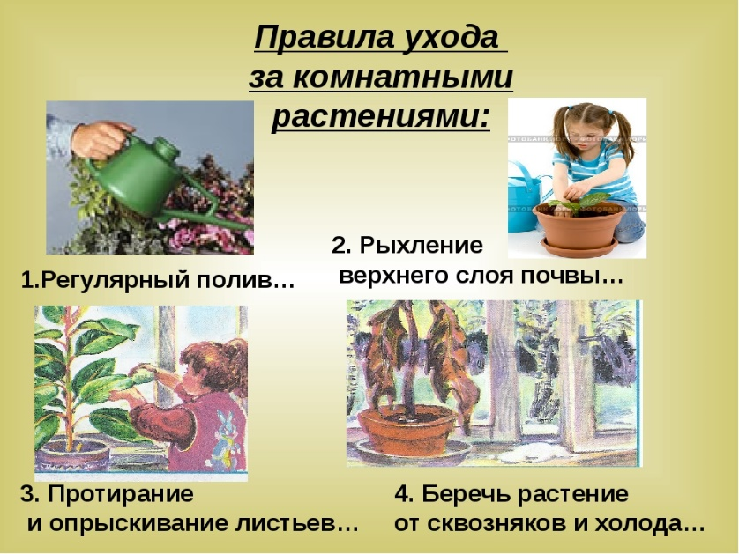



Коррекционное занятие
на 17.04.2020г.
тема занятия: Рассказ по разрезным картинкам;
практика чтения с контролем понимания содержания текста.


